尊敬的各位老师，大家上午好！我是计科4班的杨舒翔。今天我将就我的毕设课题《基于LA32R的处理器微结构设计与性能分析》从下面四个方面来进行详细介绍

首先，请允许我介绍一下本课题的背景与意义：我国处理器研发起步相对较早，但发展历程曲折不平。“十二五”以来“芯片荒”的问题受到国家的高度重视，涌现出了一大批处理器设计企业。本课题正是源于其中一直秉持着“自主研发计算机处理器和芯片，降低对国际技术的依赖”理念的龙芯中科。为普及国内自主研发的LoongArch指令集，龙芯推出了32位精简版指令集LA32R，旨在教育领域推广。本课题正是基于这一指令集架构。

随着对处理器性能的需求，处理器设计师开始不断探索微结构设计优化技术，而衡量某种设计技术是否真的提高了性能的需要使得性能分析领域也得到了蓬勃发展。就本课题的研究方向来讲，虽然国外在微结构设计与性能分析方面已卓有成绩，但是在LA这种指令集架构上并未有太多实践；而国内相较来说，由于龙芯中科和全国各大高校的合作，基于LA32R的实践相对较多，但是却仅局限在五级流水线实现上，性能较低，无法满足目前高性能微结构教学和科研需求。

因此本课题具有创新性和重要性，对于国家而言，可以培养出更多适合中国本土的处理器人才，解决芯片的“卡脖子”问题；于高校而言，可以弥补LA32R教学合作缺乏高性能核的空白，提高学生在硬件开发领域的能力；于龙芯而言可以推广LA在国内的应用，促进LA架构的生态系统发展。而于我个人而言，则会显著增强我的微结构设计能力，为我未来参与龙芯课题的研究学习奠定坚实的基础。

接下来我将介绍课题的研究内容与方案。本课题主要分为四部分：总体如思维导图所示，我将分部分进行详细介绍：

任务一：基于教学合作完成MIPS到LA的迁移

该部分主要是基于LA与北航的实验教学合作平台，涉及到Logisim的学习，完成相应电路的设计；使用Verilog语言设计ALU、计数器、表达式状态机等组件；并学习LA32R指令集，使用LA32R的汇编语言实现诸如回文串判断、卷积运算、高精度阶乘等特定功能的函数。最后实现基于LA32R的单周期CPU、以及五级流水线CPU。这两种CPU的数据通路图可以基于MIPS的实现而完成，具体只需结合LA32R的特殊机制改变数据通路和控制器即可。

任务二：对五级流水CPU微结构进行设计优化

这一部分将根据李亚民教授《计算机原理与设计——Verilog》所描述的Cache、中断、多核设计原理以及基于MIPS的实现，结合已有的五级流水线MIPS处理器设计，将这些微结构技术迁移到LA32R架构。我还将结合第三届龙芯杯中的特等奖项目，“基于MIPS的十级流水线双发射处理器”，完成双发射和预取等机制的LA迁移

任务三：移植Linux系统以及编译工具。

这部分分为7步：

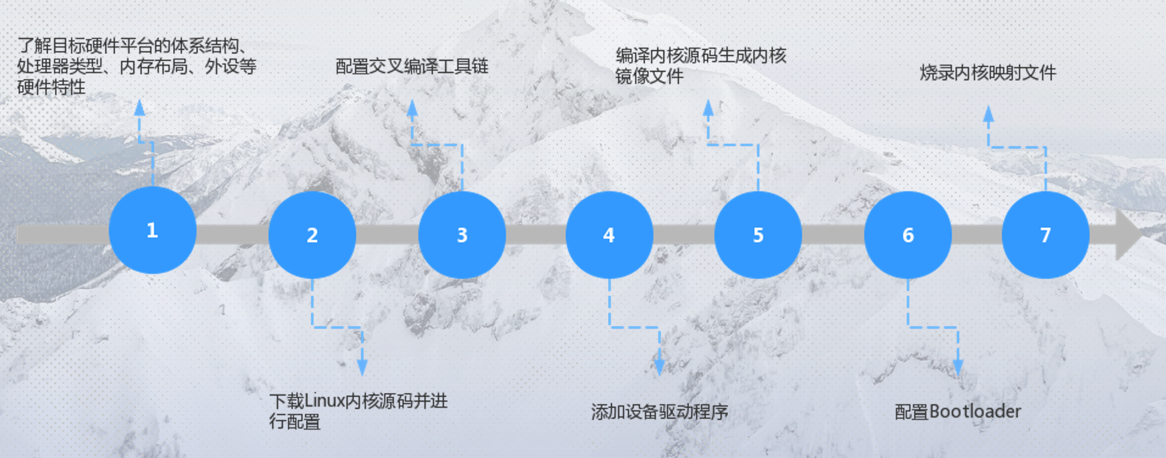

任务四：运行实际应用以及基准程序进行分析

最后，我将在开发板上运行编写的实际游戏程序“扫雷”和基准程序，选择一个或多个性能指标，评估CPU在通用负载和实际负载下的性能。

三、进度安排及预期目标

本课题的进度安排如图所示，计划在中期完成CPU的设计，并成功在开发板上运行；结题时成功完成操作系统的移植，并运行“扫雷”，产出该CPU的通用负载和特定负载的性能分析报告。

四、课题实现的可能性分析

在硬件设备方面，本课题所需的开发板由龙芯中科提供。且在技术方面，可以依托已有的MIPS CPU设计经验，并将其迁移到LA32R架构。LA32R也与Linux兼容，可实现Linux系统的移植。最后所需的经费只有1000余元，相对较少。

感谢大家的聆听，请各位老师批评指正